眠屿 Mianyu
全分支整合完整报告

日期：2026-09-30
版本：1.0
适用对象：项目组成员、指导教师、代码评审人员

目录
- 1. 报告摘要
- 2. 整合范围与基线
- 3. 整体整合结果
- 4. 文件处置规则
- 5. 各分支完整处置说明
- 6. 统一后端具体改造
- 7. OpenAPI 和前后端契约修改
- 8. 素材、文档和目录清理
- 9. 归档与恢复
- 10. 验证结果
- 11. 已知限制和后续事项
- 12. 合并和验收建议
- 13. 结论
- 附录 A：关键整合提交
- 附录 B：相关文档

1. 报告摘要
本次工作以远程 main 的 568af1c 为基线，在独立分支 integration/all-branches 上整合 11 个非 main 分支，最终通过单一 PR #8（https://github.com/Mianyu-Sleep-Isle/mianyu/pull/8） 提交评审。截至功能整合提交 85a0ae4，PR 包含 46 个提交、263 个变更文件、18,571 行新增和 7 行删除；GitHub 判定为 MERGEABLE / CLEAN。
整合不是把所有分支机械地串行合并，而是：
- 以模块5集成分支作为前端基线；
- 以成员2后端作为统一 Node 后端骨架；
- 将成员3场景、成员4会话、成员5成长模块迁入同一个 backend/；
- 以 contracts/openapi.yaml 为唯一 HTTP 契约；
- 对图片、音频、UML、调研材料按“运行必需、唯一有效、许可允许”三个条件筛选；
- 对不进入主线的内容通过 GitHub Release 或 pre-integration/* 标签保留。
没有删除任何远程原分支，也没有直接修改 main。 本报告中的“删除”或“排除”仅指文件没有进入最终集成树；原始内容仍可从预整合标签或 Release 恢复。

2. 整合范围与基线

2.1 分支范围
分支 | 整合前提交 | 相对 main 文件规模 | 备份标签
main | 568af1c | 基线 | pre-integration/main
feature/module5-backend-integration | efd6763 | 134 个文件，108.0 MB | pre-integration/feature-module5-backend-integration
feature/fronted | ea57e1f | 116 个文件，107.9 MB | pre-integration/feature-fronted
feature/mk-backend | fd99787 | 30 个文件，44.9 MB | pre-integration/feature-mk-backend
myh-backend | de3c5ff | 15 个文件，4.7 MB | pre-integration/myh-backend
feature/m4-session | 98c592a | 21 个文件，0.1 MB | pre-integration/feature-m4-session
feature/member2-design-diagrams | 0b7184d | 5 个文件，0.2 MB | pre-integration/feature-member2-design-diagrams
成员四_UML类图时序图用例图 | d0831d9 | 37 个文件，24.0 MB | pre-integration/member4-uml-diagrams
feature/member3-m0-scene | 43c6d02 | 14 个文件，36.0 MB | pre-integration/feature-member3-m0-scene
feature/minin-minin（首次快照） | 5a4e0c8 | 31 个文件，201.8 MB | pre-integration/feature-minin-minin
feature/minin-minin（整合期间最终快照） | 948d8ca | 60 个文件，398.1 MB | pre-integration/feature-minin-minin-v2
feature/requirement-research | c948cfc | 36 个文件，22.1 MB | pre-integration/feature-requirement-research
feature/需求分析 | c152f96 | 4 个文件，1.2 MB | pre-integration/feature-requirement-analysis

feature/minin-minin 在整合期间新增了成员1后端交付包，因此保存了两个时间点；最终处置以 948d8ca 为准。

2.2 整合原则
- 保留唯一实现：同一能力有多份实现时，只保留能接入统一工程的一份。
- 按哈希去重：文件内容完全相同但路径不同，不重复保存。
- 统一目录：运行代码进入 backend/、lib/、frontend-api/；设计图进入 docs/diagrams/；运行音频进入 assets/audio/。
- 统一契约：前后端接口以 contracts/openapi.yaml 为准，不保留互相冲突的独立接口。
- 许可优先：没有来源或许可依据的自然声不进入会被 GitHub Pages 公开部署的主线。
- 可回退：原分支不删除，并为每个分支建立注解标签。

3. 整体整合结果
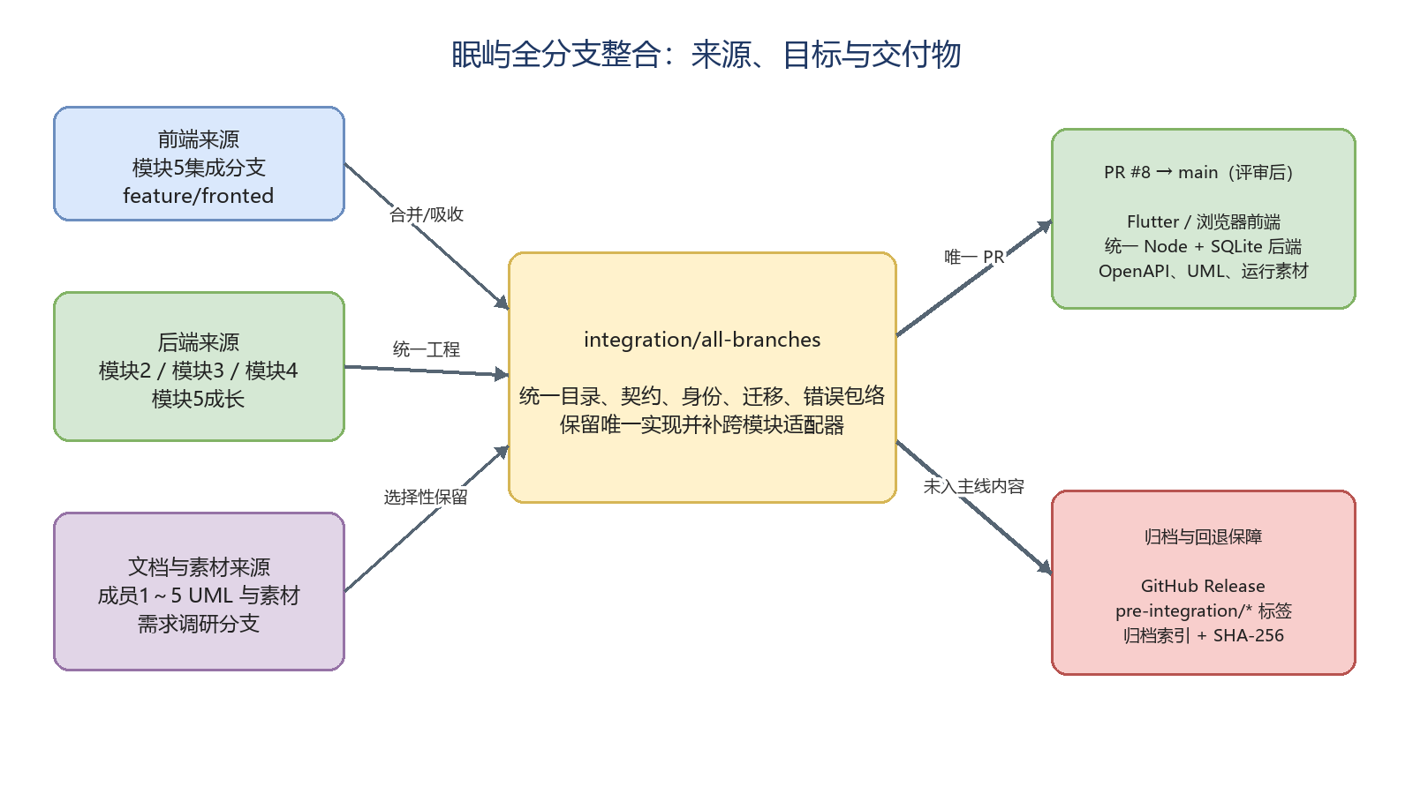
全分支整合来源图
可编辑图源：全分支整合来源图.drawio（../diagrams/全分支整合来源图.drawio）。

3.1 最终仓库包含的主要内容
- Flutter 客户端：lib/、test/、pubspec.yaml；
- 浏览器交互预览：system_preview.html、app_pages.js、app_pages.css；
- 前端传输层：frontend-api/，包含 Mock 与 HTTP Adapter；
- 统一后端：backend/，包含公共身份、内容、方案、场景、会话、成长六个模块；
- 统一契约：contracts/openapi.yaml；
- 运行素材：assets/images/、assets/audio/indoor/、assets/audio/stories/、assets/audio/breath/；
- 正式场景图：assets/scenes/，目前尚未接入前端；
- 成员1～5 UML：docs/diagrams/成员*/；
- 素材许可和交付台账：docs/素材台账/；
- 分支整合与归档记录：docs/integration/、docs/archive-index.md。

3.2 最终系统组成
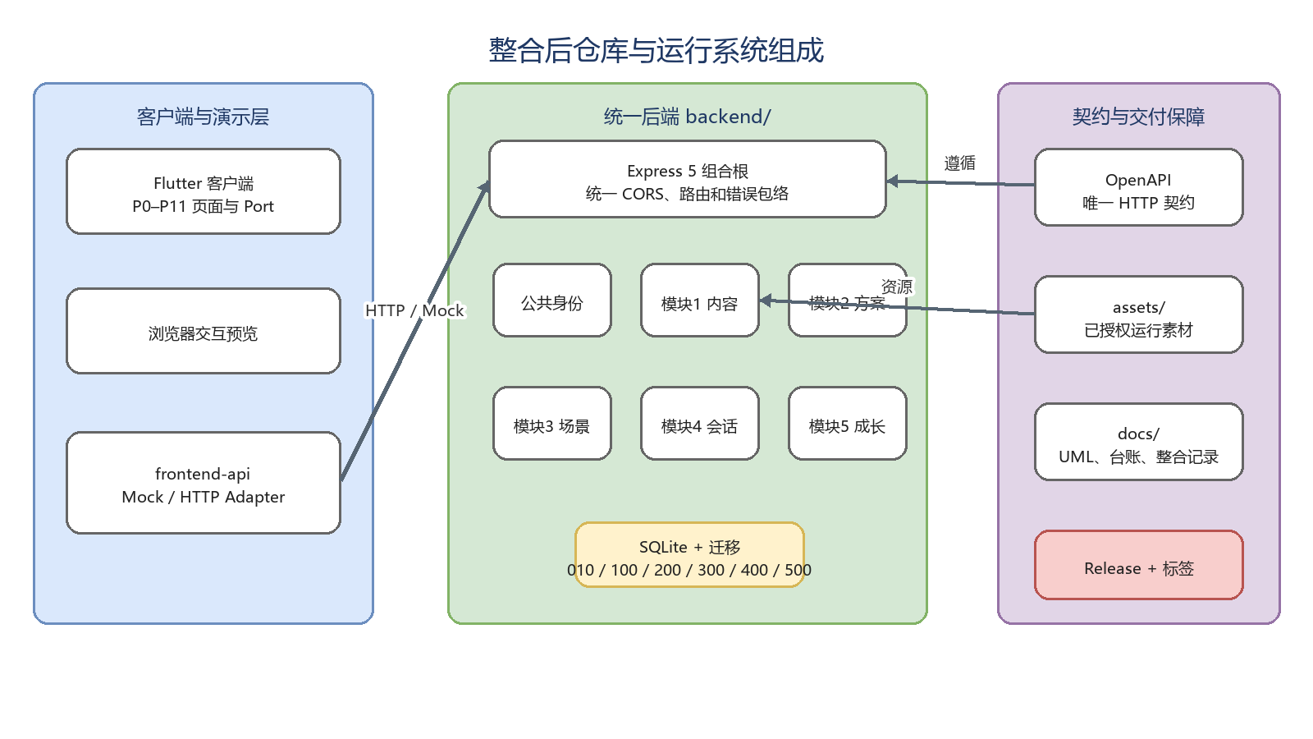
整合后系统组成
可编辑图源：整合后系统组成.drawio（../diagrams/整合后系统组成.drawio）。

4. 文件处置规则
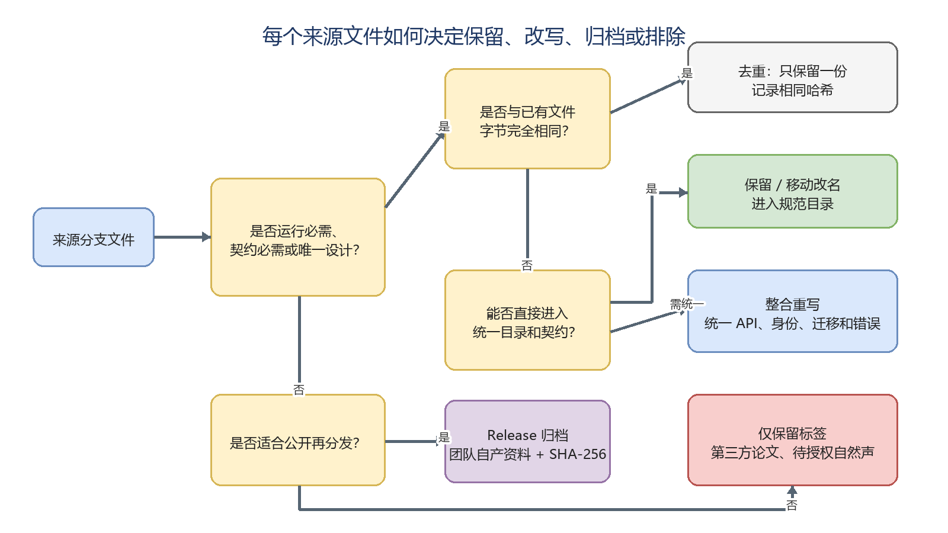
文件处置决策流程
可编辑图源：文件处置决策流程.drawio（../diagrams/文件处置决策流程.drawio）。
文件按以下六种结果处理：
结果 | 含义 | 典型示例
原路径保留 | 最终树中路径和内容均不变 | 大部分 Flutter 页面和图片
移动改名 | 内容哈希不变，仅进入规范目录 | 成员2室内声、成员2 UML
整合重写 | 保留功能，但为了统一工程或契约修改代码 | backend/src/app.ts、OpenAPI、各模块路由
解压吸收 | 原来是 zip，最终保存其中唯一设计图 | 成员3、成员5 UML 图包
Release 归档 | 不属于运行目录但允许团队公开归档 | 调研报告、访谈、早期 Fake/SQL
标签保留 | 不适合公开再分发或尚未授权 | 第三方论文、成员1自然声候选

5. 各分支完整处置说明

5.1 main
保留内容
- 以 main@568af1c 作为全部整合的共同基线。
- 保留原 README 的项目介绍和协作指南主体，没有采用前端分支里的缩短版 README。
修改内容
- README 增加当前代码结构、统一后端启动方式、素材目录、整合记录和已知缺失文档说明。
删除内容
- 没有从远程 main 删除分支或历史。

5.2 feature/module5-backend-integration
该分支被选作前端基线。相对来源树核对结果为：115 个文件原样保留、7 个文件整合重写、12 个旧路径不再保留。
原样合入
- Flutter 的 P0～P11 页面、主题、状态控制器、DTO 和 Port；
- 浏览器预览及原型图片；
- assets/images/** 共 42 个前端视觉资源；
- frontend-api/ 的大部分契约与适配器代码；
- GitHub Pages 工作流。
整合后修改
- README.md：恢复 main 的完整介绍，再补当前工程说明；
- contracts/openapi.yaml：升级为统一五模块契约；
- docs/FRONTEND_BACKEND_INTEGRATION.md：改写为当前 Mock/HTTP 切换现状；
- frontend-api/http-adapters.js：会话启动改成“准备 + 真正开始”两步调用；
- frontend-api/tests/adapters.test.cjs：补接口路径、默认端口和调用顺序测试；
- 根 package.json：保留前端测试，并增加统一后端检查入口；
- pubspec.yaml：补内容图片、室内声、故事和呼吸音频目录。
未保留的旧路径
以下 backend/module5/ 独立小工程没有原样进入最终树：
- .gitignore、package.json、package-lock.json、tsconfig.json；
- src/app.ts、server.ts、database.ts；
- src/contracts.ts、service.ts、session-facts.ts；
- test/growth.test.ts；
- 原模块 README。
这些不是功能被删除，而是被迁移到：
- backend/src/modules/growth/；
- backend/src/modules/growth/testing/session-facts.ts；
- backend/migrations/500_module5_growth.sql；
- 统一 backend/package.json、backend/src/app.ts 和共享数据库连接。

5.3 feature/fronted
该分支与 main 没有共同祖先，但前端主体已经包含在模块5集成分支。实际整合时保留其独有的 docs/团队开发/ 六份文档。核对结果为：109 个文件内容相同、7 个文件后来重写、没有独有文件被无备份删除。
保留内容
- docs/团队开发/ 下六份后端团队开发文档；
- 与模块5前端基线相同的页面、图片和预览文件只保留一份。
整合后修改
- README.md、pubspec.yaml：按最终仓库状态更新；
- app_pages.css、app_pages.js、system_preview.html、verify_frontend.ps1：采用模块5基线中的较新版本；
- docs/团队开发/眠屿项目后端开发与团队协作指南.md：增加“整合后以 OpenAPI 和后端 README 为准”的提示。
删除内容
- 没有删除该分支的独有有效内容；
- 重复前端文件没有重复写入第二份。

5.4 feature/mk-backend
该分支提供统一后端骨架、模块2方案决策和成员2室内声。核对结果为：13 个文件原样保留、6 个音频移动改名、10 个文件整合重写、1 份台账移动并更新。
原样合入
- backend/migrations/200_module2_planning.sql；
- 模块2类型、规则引擎、意图解析、解释器、schema、seed 和测试；
- 后端 TypeScript 配置与锁文件等可复用部分。
移动改名
六个室内声从 sucai/level1/成员2-室内声/ 移到：
- assets/audio/indoor/A03_fireplace.mp3
- assets/audio/indoor/A04_page_turn.mp3
- assets/audio/indoor/A07_room_tone_night.mp3
- assets/audio/indoor/A08_wood_fire.mp3
- assets/audio/indoor/A10_keyboard.mp3
- assets/audio/indoor/A11_blanket_rub.mp3
素材台账从 睡前沟通与方案决策/素材台账.md 改为 docs/素材台账/成员2-室内声.md，并把交付目录更新成新路径。
整合后修改
- backend/src/app.ts：从模块2单模块入口扩展为六模块组合根；
- backend/src/server.ts：统一端口和数据库路径；
- backend/package.json、.env.example、README；
- 模块2的 routes、service、repository、frontend-compat 和 README；
- 情绪、时长、前端 snake_case 兼容以及素材名称解析。
不再保留的旧结构
- sucai/ 和根目录 睡前沟通与方案决策/ 空目录不再保留；
- 内容已移动，没有丢失。

5.5 myh-backend
该分支提供模块3场景编辑真实后端。核对结果为：11 个文件原样保留、4 个文件整合重写、没有文件被排除。
原样合入
- 300_module3_scene.sql；
- 场景类型、schema、validator、mapper、fakes 和测试；
- 两张正式场景图与 assets/scenes/README.md。
整合后修改
- repository.ts：增加按快照和用户查询当前场景；
- service.ts：增加当前场景与快照读取；
- routes.ts：增加 /scenes/current、规范 /handoff 路由和前端 DTO 装饰；
- README：更新为统一后端运行方式。
新增的跨模块行为
- 场景素材通过内容模块端口校验；
- 使用非 UUID 的演示 plan_id/scene_id 时回退到用户当前方案和场景；
- 已交接场景再次编辑时先复制，避免修改已进入会话的快照。

5.6 feature/m4-session
该分支提供模块4睡眠会话领域逻辑。核对结果为：14 个文件原样保留、5 个文件整合重写、2 个根配置文件排除。
原样合入
- 400_module4_sleep.sql；
- 会话状态机、服务、仓储、类型；
- 测试 harness、fakes 和大部分单元测试。
整合后修改
- session/routes.ts：增加正式 HTTP 路由、统一错误翻译、身份读取和 DTO；
- 三个测试文件增加严格 TypeScript 空值保护；
- 会话 README 更新；
- 根 package.json 的有效脚本和依赖合并到 backend/package.json。
排除内容
- 分支根目录 package-lock.json；
- 分支根目录 tsconfig.json。
排除原因是它们会与前端根配置和统一后端配置发生 add/add 冲突。会话模块最终使用 backend/package-lock.json 和 backend/tsconfig.json，功能未删除。
重要行为调整
- POST /sessions 只负责准备；
- POST /sessions/{id}/start 在音频真正开始时调用；
- 准备阶段退出记为 user_cancelled_before_start，不计分且不能提交反馈；
- 运行后停止记为 user_ended，允许晨间反馈；
- 计时完成后把方案标记为 completed。

5.7 feature/member2-design-diagrams
该分支 5 张 UML 全部保留，文件内容不变，仅移动到统一目录：
- 三张时序图；
- 一张用例图；
- 一张类图；
- 目标目录：docs/diagrams/成员2-睡前沟通与方案决策/。
没有文件被删除。

5.8 成员四_UML类图时序图用例图
该分支 37 个文件都能在最终树找到相同内容，但只保留唯一副本。
保留的 8 张独有 UML
- 时序图-10、时序图-11、时序图-12；
- 用例图-04A、04B、04C、04D；
- 类图-04_睡眠模式与夜间记录.png；
- 统一放到 docs/diagrams/成员4-睡眠模式与夜间记录/。
去重的 29 个文件
- 2 个 App 图标；
- 12 个 SVG 声音图标；
- 12 个声音实体 PNG；
- 3 张背景图。
这些文件与前端基线 assets/images/{brand,icons,sounds,scenes}/ 中的文件内容哈希完全一致，因此没有再保留 APP图标/、图标/、图标效果实体/、背景/ 四套旧路径。它们不是素材丢失，而是去掉重复副本。

5.9 feature/member3-m0-scene
该分支有 14 个文件：6 个运行 MP3 保留，1 份音频说明移动并更新，7 个早期场景原型归档。
进入运行目录
- 5 个故事音频 → assets/audio/stories/；
- 1 个呼吸音频 → assets/audio/breath/；
- 音频清单 → docs/素材台账/成员3-故事呼吸.md；
- 后端内容清单将 ST01～ST05、BR01 指向这些音频，并按实际时长更新。
不进入 main、改为 Release 归档
- 成员3-梦境空间与声景创作/README.md；
- assets/V01-V02台账.md；
- fake/fake_scene_config_query.dart；
- fake/fixtures.json；
- fake/scene_config_query_port.dart；
- sql/001_module3_scene.sql；
- 场景图/README.md。
归档附件为 mianyu-member3-scene-prototype.zip。排除原因是 Fake 查询和旧 SQL 已被 myh-backend 的真实场景模块与 300_module3_scene.sql 替代。

5.10 feature/minin-minin
该分支在整合期间从 31 个文件更新到 60 个文件，最终按 948d8ca 处置。
进入 main 的 16 个文件
- 内容中心 5 张 UML PNG 和 1 份设计说明，进入 docs/diagrams/成员1-眠境探索与内容中心/；
- 成员1后端交付包的 4 份 config、1 个检查脚本、2 份说明、CSV/Markdown 清单和检查结果，共 10 个文件，进入 docs/素材台账/成员1-自然声/。
不进入 main 的 38 个音频路径
- 原目录 sucai level1 成员1-自然声/ 有 19 个 MP3；
- 新交付包 成员一后端文件交付包/assets/audio/ 又有 19 个重命名副本；
- 两组音频逐文件字节相同，因此实际是 19 个唯一音频，不是 38 个不同素材。
成员1交付说明明确写明：
- 没有版权凭证；
- 没有逐条人工听审；
- 审核前 enabled=false、allowRecommendation=false；
- A12 远雷只用于“不要打雷”排除测试。
因此这些音频不进入会被 GitHub Pages 公开部署的 main，也不在公开 Release 二次分发，只保留在 pre-integration/feature-minin-minin-v2。统一内容清单中的 A01、A02、A05、A06、A09 为 pending_review、不可播放；A12 额外设为 exclusionTestOnly，即使显式选择也会拒绝。
归档到 Release 的 6 个访谈文件
- 大学生访谈记录；
- 访谈分析；
- 儿童家长、大学生、职场上班族访谈提纲；
- 综合访谈记录。
附件为 mianyu-user-interviews.zip。

5.11 feature/requirement-research
该分支 36 个文件全部从运行树排除，但按版权和用途分三类保存。
Release 归档：16 个文件
- 团队整理的需求总结；
- 小红书、知乎体验分析；
- 四款应用商店评论表；
- 竞品和交叉验证报告；
- 功能需求清单、使用场景卡片、功能优先级矩阵；
- 分支内说明文件。
附件为 mianyu-requirement-research.zip。
只保留在标签：19 个第三方 PDF
第三方统计报告和论文不进入公开 Release，避免未经确认的二次分发。完整文件名和 SHA-256 见 docs/archive-index.md。
解压进入 main：1 个图包
docs/diagrams/成员3需求分析图片.zip 没有原样保存，内部 8 张 UML 被解压到 docs/diagrams/成员3-梦境空间与声景创作/。

5.12 feature/需求分析
该分支 4 个文件按以下方式处置：
Release 归档：3 个文件
- 助眠应用用户需求调研报告简洁版；
- 助眠应用用户需求调研问卷详细数据及总结；
- 眠屿助眠应用用户需求调研问卷。
附件为 mianyu-requirement-analysis.zip。
解压进入 main：1 个图包
模块5各类图.zip 没有原样保存，内部 5 张 UML 被解压到 docs/diagrams/成员5-晨间反馈与成长/。

6. 统一后端具体改造

6.1 目录和运行时
- Node.js 版本要求：>=24.11 <25；
- Express 5；
- Zod 4；
- Node 内置 node:sqlite；
- TypeScript 直接通过 --experimental-transform-types 运行；
- 默认端口 8787；
- 默认数据库 backend/data/mianyu.sqlite。

6.2 数据库迁移
统一迁移按编号执行：
版本 | 模块 | 文件
010 | 公共用户 | 010_common_user.sql
100 | 内容收藏 | 100_module1_content.sql
200 | 方案决策 | 200_module2_planning.sql
300 | 场景编辑 | 300_module3_scene.sql
400 | 睡眠会话 | 400_module4_sleep.sql
500 | 晨间反馈与成长 | 500_module5_growth.sql

迁移记录在 schema_migration，每个迁移在事务中运行，可重复启动而不重复执行。

6.3 公共身份
新增公共用户模块：
- 匿名注册；
- 获取和更新当前用户；
- PIN 设置和 scrypt 哈希验证；
- 非医疗声明接受状态；
- 调用五个业务模块删除用户数据。
标准请求头为 X-User-Id、X-Age-Mode 和 Idempotency-Key，同时兼容旧的 X-Mianyu-* 别名。

6.4 模块间连接
backend/src/integration/adapters.ts 负责连接模块，不使用跨模块 SQL JOIN：
- 内容 → 方案：候选内容与偏好；
- 方案 → 场景：确认方案；
- 方案、场景、内容 → 会话：方案配置、场景快照和可播放资源；
- 会话 → 成长：完成事实；
- 会话开始 → 方案和积分：PlanStarted 发布；
- 会话结束 → 方案完成状态。

6.5 统一错误
所有错误统一为：
{
"error": {
"code": "ERROR_CODE",
"message": "错误说明",
"requestId": "请求标识",
"details": []
}
}
同时统一处理 JSON 解析错误、请求过大、Zod 校验、未知路由和各模块领域错误。

7. OpenAPI 和前后端契约修改

7.1 统一内容
- contracts/openapi.yaml 升级到 1.1.0；
- 所有接口使用统一身份参数；
- 增加用户、内容、方案、场景、会话、反馈、积分和档案接口；
- 错误响应必须包含 requestId；
- 后端集成测试逐条解析 OpenAPI，确认每个路径和方法都有实现。

7.2 主要冲突及解决
冲突 | 原状态 | 最终处理
情绪枚举 | 后端 calm/annoyed/tired，前端还有 excited/anxious/wants_company/unspecified | 在兼容层映射为后端结构
时长 | 前端分钟可变，后端只接受固定秒数 | 映射到最近的 600/900/1200/1800/2700/3600 秒
场景交接 | /hand-off 与 /handoff 不一致 | 对外统一 /handoff
当前场景 | 前端需要 /scenes/current | 新增 GET/PUT
会话开始 | 原先准备和开始混为一步 | 拆为 POST /sessions 与 POST /sessions/{id}/start
字段命名 | camelCase 与 snake_case 混用 | 保留规范字段并提供前端所需别名
用户身份 | 模块各自维护用户 | 统一公共用户服务，成长模块不再拥有用户表

8. 素材、文档和目录清理

8.1 进入 main 的运行音频
- 6 个成员2室内声：爱给网，台账标记 CC0；
- 5 个成员3原创故事：三条百炼 CosyVoice、两条 Edge TTS；
- 1 个成员3原创呼吸音频：Edge TTS。

8.2 没有进入 main 的音频
- 成员1自然声 19 个唯一 MP3；
- 原因：缺少版权凭证、未完成人工听审；
- 恢复位置：pre-integration/feature-minin-minin-v2；
- 启用步骤：见 assets/audio/README.md。

8.3 图片与 UML
- assets/images/ 保持前端验收要求的 42 个文件；
- 成员四的 29 个重复图像只保留规范路径的一份；
- 成员1～5 UML 统一进入 docs/diagrams/成员*/；
- 两个 zip 图包解压后不再保存 zip；
- assets/scenes/ 的两张正式场景图保留，但尚未接入前端。

8.4 原始调研和冗余内容
团队自产材料进入 Release；第三方论文与待授权音频仅留标签。这样既保留可追溯性，也避免运行仓库体积继续膨胀或未经许可公开再分发。

9. 归档与恢复

9.1 GitHub Release
Release：archive-2026-09-30（https://github.com/Mianyu-Sleep-Isle/mianyu/releases/tag/archive-2026-09-30）
附件 | 文件数 | SHA-256
mianyu-requirement-research.zip | 16 | 1473fb385e508c07a494337d65bd9e3274f7ecf032d2b1b8c51966207cf2741d
mianyu-requirement-analysis.zip | 3 | b78c085835d405af381378d203f7cdc4ea496635d57e6b06bf89a33734beb265
mianyu-user-interviews.zip | 6 | 6d9460d7fce5dd9aeca07f10dcea526ea94c1019e6fc0461cbece85223e7763a
mianyu-member3-scene-prototype.zip | 7 | 7478f169d294867992ab0465c5ddbc86de01a0783cc17ec8c1353080ac16d1c9

四个附件已从 GitHub 重新下载并核对 SHA-256。

9.2 标签恢复示例
查看某分支整合前的完整树：
git switch --detach pre-integration/feature-m4-session
只恢复某个文件：
git restore --source pre-integration/feature-member3-m0-scene -- "成员3-梦境空间与声景创作/sql/001_module3_scene.sql"
查看成员1最终自然声交付包：
git switch --detach pre-integration/feature-minin-minin-v2

10. 验证结果

10.1 自动测试
- 根目录 npm test：通过；
- 前端契约测试：9/9；
- 后端 TypeScript：tsc --noEmit 通过；
- 后端测试：61/61；
- verify_frontend.ps1：静态验收通过；
- Flutter SDK 未安装，因此没有执行 flutter analyze 和 flutter test。

10.2 集成测试覆盖
- OpenAPI 所有操作都有路由；
- 010～500 迁移顺序正确且幂等；
- 匿名用户 → 方案 → 场景 → 会话 → 反馈 → 积分 → 档案 → 删除；
- 会话计时完成；
- 开始播放前退出不计分；
- 内容收藏、年龄限制；
- 待审核自然声不可播放；
- A12 远雷显式选择被拒绝；
- PIN 不以明文保存；
- 统一错误包络和 CORS。

10.3 实际启动验证
使用临时 SQLite 启动服务后：
- /api/v1/health 返回数据库正常和迁移 [10,100,200,300,400,500]；
- A06 在审核未通过时不暴露播放 URL；
- A03 室内声和 BR01 呼吸返回正确运行资源路径。

10.4 仓库扫描
- 最终功能树没有重复 blob 路径；
- 没有发现 API Key、Token 或私钥；
- 没有跟踪真实 .env、SQLite 数据库或 node_modules；
- 最大单文件约 16.4 MB，低于 GitHub 100 MB 限制；
- assets/images 保持 42 个文件。

11. 已知限制和后续事项
- PR 尚未合并：当前仅推送 integration/all-branches 和 PR #8，必须评审后合入。
- 原分支尚未删除：这是有意保留，待验收完成后再决定是否关闭 PR、删除分支。
- Flutter 未本机验证：需要在安装 Flutter SDK 的环境运行 flutter analyze 和 flutter test。
- 模块1仍是占位实现：内容清单可运行，但成员1完整内容服务尚未实现；成员1交付包 UUID 与占位 UUID 也需要统一。
- 自然声不可播放：需补授权和人工听审后才能进入运行目录。
- 前端默认传输未完全切换：模块1～4仍默认 Mock，成长模块默认 HTTP。
- 前端身份需统一：Mock 公共身份与成长 HTTP 身份目前分别存储，全部切 HTTP 前需共用匿名注册 ID。
- 幂等键仅存内存：服务重启后失效。
- PlanStarted 不是可靠消息：发布失败只记录日志，后续应考虑 outbox。
- 场景图未接入：assets/scenes/ 两张正式图还没有进入 Flutter 场景页面。
- 四份文档缺失：组长协作指南.md、眠屿项目书.md、给Grok-4.6的提示词.md、组员本机协作指南.md 在所有分支中都不存在。
- 合并会触发部署：.github/workflows/pages.yml 在 main push 后部署整个仓库。

12. 合并和验收建议
- 在 PR #8 中逐项核对本报告第 5 节；
- 补跑 Flutter 分析和测试；
- 确认成员1自然声保持禁用是否满足答辩演示需求；
- 使用 Create a merge commit，保留各成员分支历史；
- 合并后检查 GitHub Pages；
- 验收通过后关闭已被 #8 覆盖的旧 PR #1、#2、#5、#6、#7；
- 最后再决定是否删除原功能分支，pre-integration/* 标签继续保留。

13. 结论
本次整合把原先分散的前端、四个后端业务模块、UML、音频和调研材料整理为一个可运行、可测试、可审查的仓库结构。所谓“删除”主要发生在三类内容：重复资源、已被统一实现替代的旧工程文件、以及不适合进入公开运行仓库的原始资料；这些内容均有哈希、Release 或标签作为恢复路径。
最终交付不是简单的分支叠加，而是完成了目录统一、数据库统一、身份统一、契约统一、错误统一和跨模块主路径联通。当前 PR 可合并但仍应先完成人工评审、Flutter 验证和自然声授权决策。

附录 A：关键整合提交
提交 | 内容
ac25f52 | 固化分支快照与处置清单
79059d2 | 引入模块5前端基线
1f8d3a6 | 引入 feature/fronted 独有团队文档
44b68b6 | 引入成员2统一后端骨架
05de49e | 合入成员3场景后端
c862416 | 合入成员4会话后端
9108049 | 将模块1～5改造为统一后端
623b3eb | 统一 OpenAPI 与前后端契约
69f0199 | 合入成员2 UML
84491c7 | 整合 UML、运行音频和归档索引
85a0ae4 | 更新 README 和团队开发说明

附录 B：相关文档
- 简要分支清单（branch-inventory.md）
- 完整归档索引与逐文件 SHA-256（../archive-index.md）
- 前后端联调说明（../FRONTEND_BACKEND_INTEGRATION.md）
- 统一后端说明（../../backend/README.md）
- 音频来源与许可（../../assets/audio/README.md）
- PR #8（https://github.com/Mianyu-Sleep-Isle/mianyu/pull/8）
- Release archive-2026-09-30（https://github.com/Mianyu-Sleep-Isle/mianyu/releases/tag/archive-2026-09-30）

